1. Junginys, pavaizduotas struktūra, kurios formulė VI:
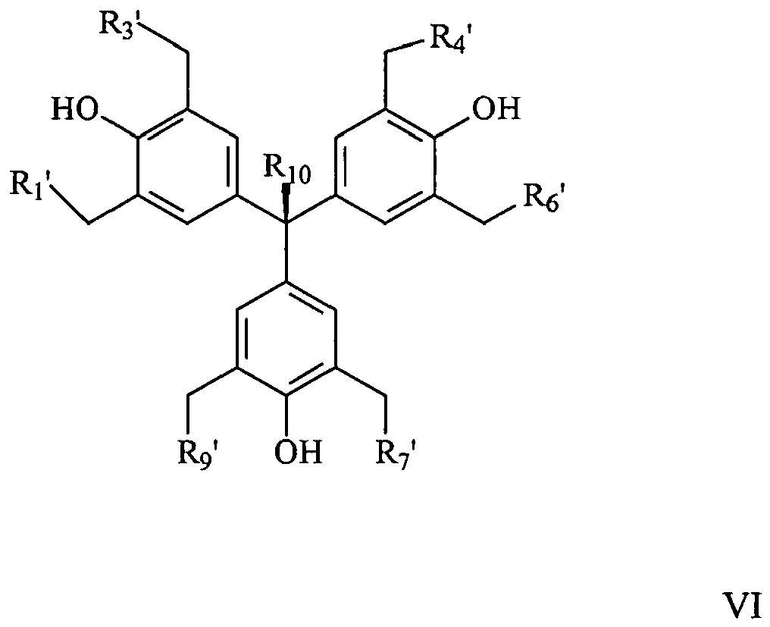
kurioje R₁', R₃', R₄', R₆' R₇', ir R₉' yra vienodos ir parinktos iš heterocikloalkilo, alkoksi ir dialkilamino ir R₁₀ yra metilas;
arba struktūra, kurios formulė XIV:
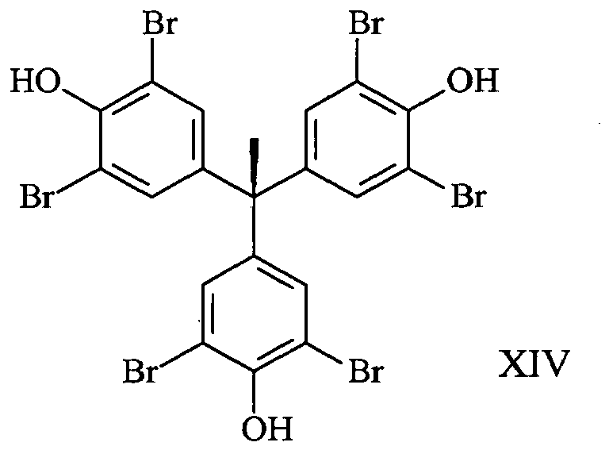
arba struktūra, kurios formulė XV:
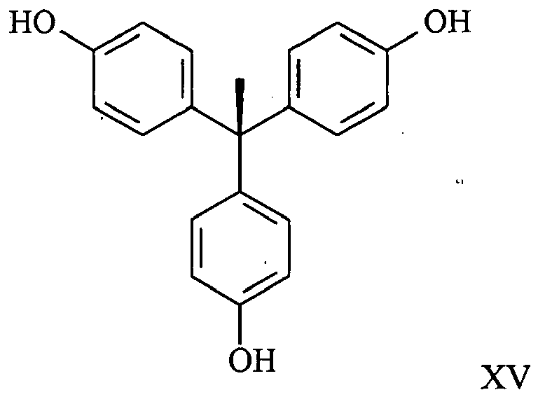
arba struktūra, kurios formulė XVI:
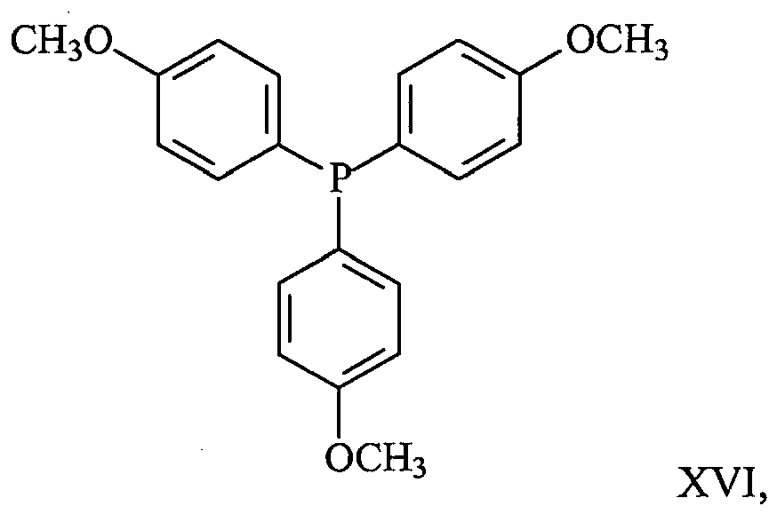
skirtas panaudoti subjekto ligų gydymui, kurios yra gydomos tiek stimuliuojant, tiek didinant telomerazės ekspresiją ir/arba aktyvumą ir yra parinktos iš neurodegeneracinės ligos, nervų sistemos pažeidimo, kraujagyslių ligos, su amžiumi susijusios ligos arba pažeidimo, degeneracinės sąnarių ligos, skeleto sistemos degeneracinės ligos, raumenų degeneracinės ligos, makulos degeneracijos, infekcijos, imuninės sistemos pakenkimo, vėžio, degeneracinės uždegiminės ligos, genetinio sutrikimo, sukelto padidėjusio ląstelių atsinaujinimo, anemijos, vyrų arba moterų nevaisingumo ir odos ūmios arba lėtinės ligos arba sutrikimo, veikiant pažeistą odą junginiu.

2. Junginys, skirtas panaudoti pagal 1 punktą, kur minėta ūmi arba lėtinė odos liga arba sutrikimas yra žaizda, nudegimas, abrazija, incizija, transplantacijos vieta, pažeidimas, sukeltas infekcinio agento, lėtinė venų opa, diabetinė opa, kompresinė opa, pragulos, gleivinės žaizda arba opa, melanoma arba keloidų susidarymas.

3. Junginys, skirtas panaudoti pagal 1 arba 2 punktą, kur minėtas junginys yra pavaizduotas struktūra, kurios formulė VII:
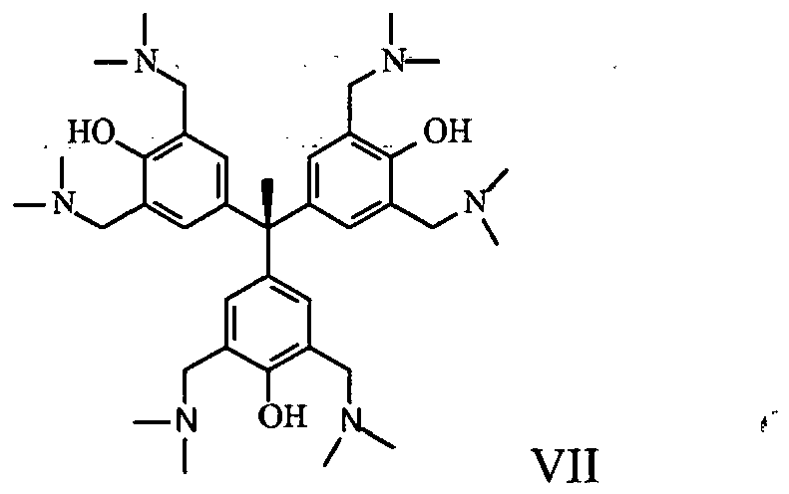
arba struktūra, kurios formulė VIII:
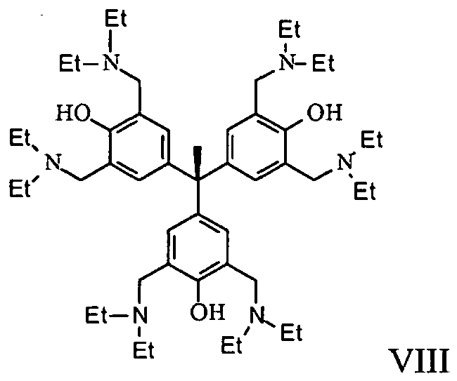
arba struktūra, kurios formulė IX:
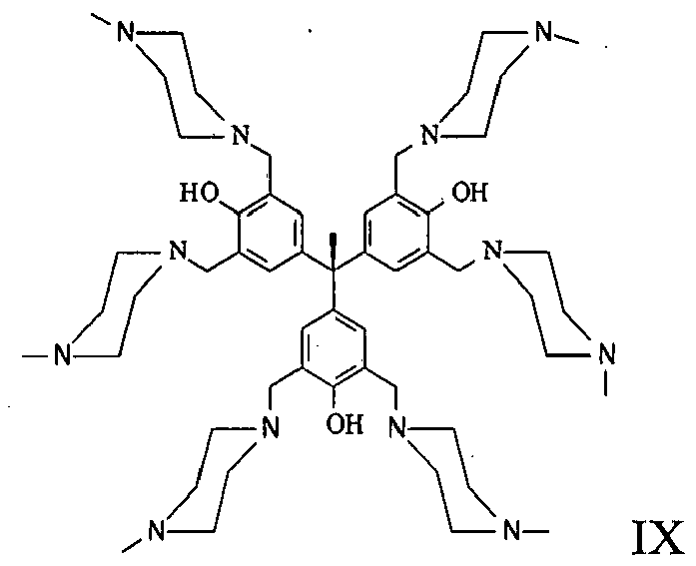
arba struktūra, kurios formulė X:
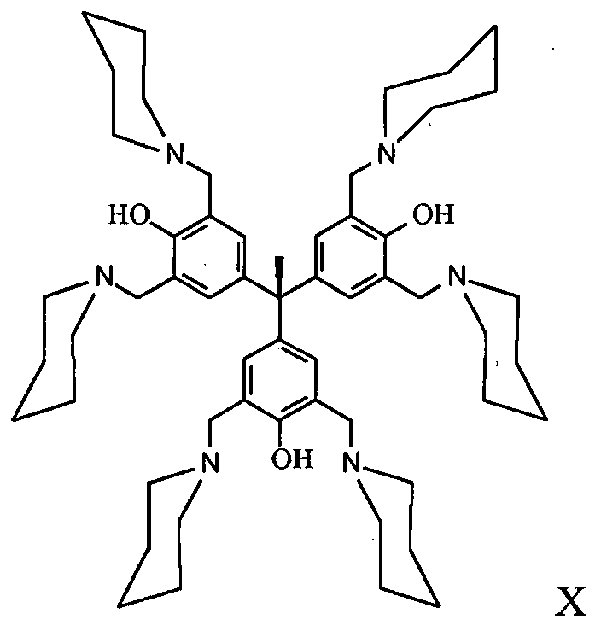
arba struktūra, kurios formulė XI:
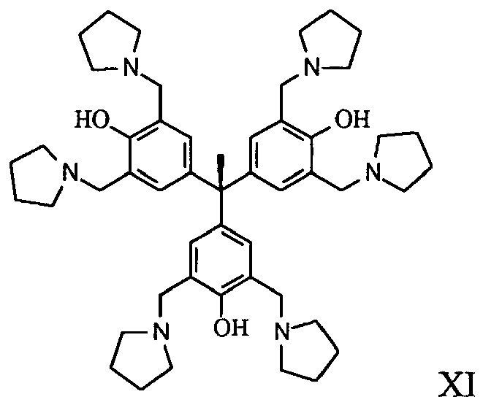
arba struktūra, kurios formulė XII:
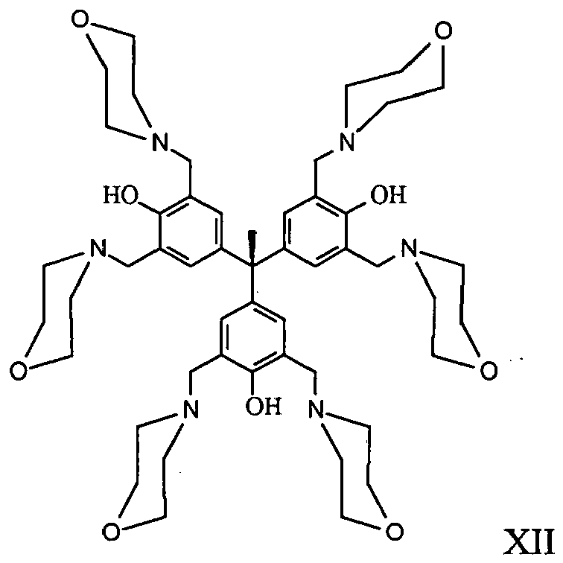
arba struktūra, kurios formulė XIII:
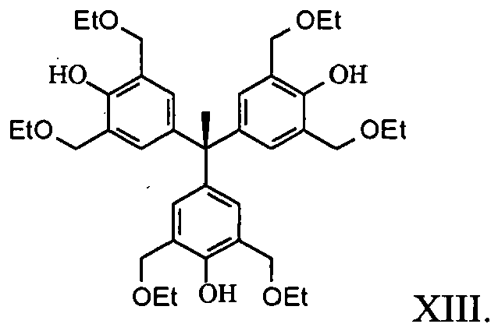
4. Junginys, skirtas panaudoti pagal 1 arba 2 punktą, kur minėtas junginys yra pavaizduotas struktūra, kurios formulė XIV:
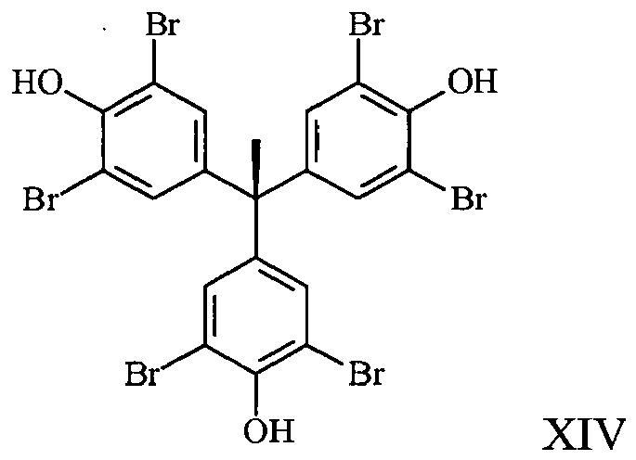
arba struktūra, kurios formulė XV:
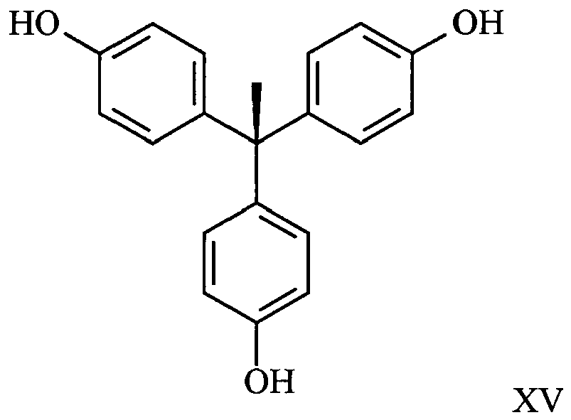
arba struktūra, kurios formulė XVI:
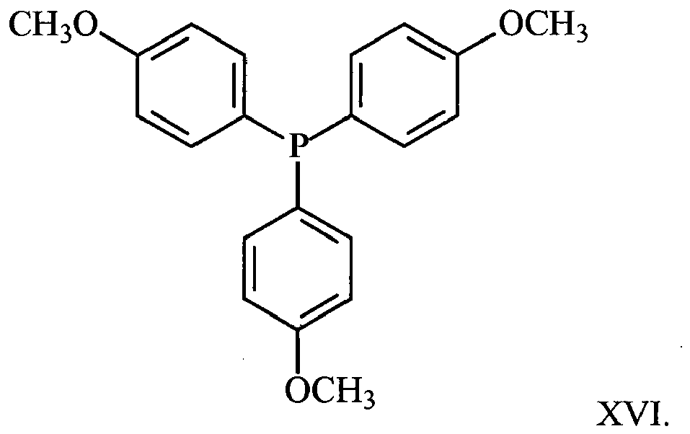
5. Junginio, pavaizduoto struktūra, kurios formulė VI, XIV, XV arba XVI, kaip apibūdinta 1 punkte, panaudojimas su amžiumi susijusios būsenos gydymui, kuri yra gydoma stimuliuojant arba padidinant telomerazės ekspresiją ir/arba aktyvumą, kur su amžiumi susijusi būsena yra odos raukšlėjimasis arba plaukų žilimas.

6. Panaudojimas pagal 5 punktą, kuriame minėtas junginys yra pavaizduotas struktūra, kurios formulė VII, VIII, IX, X, XI, XII arba XIII, kaip apibūdinta 3 punkte.

7. Panaudojimas pagal 5 punktą, kuriame minėtas junginys yra pavaizduotas struktūra, kurios formulė XIV, XV arba XVI, kaip apibūdinta 4 punkte.

